文件描述

1：项目主要放置在svn目录静态工程中（路径：svn服务器目录/yttx/静态工程）

2： 文件包括项目目录和构建工程的自动化配置文件（gruntfile.js和package_工程名.json）

3：文件命名为“项目中文名称(项目英文名称)”

4：项目区分新旧系统，新系统标注了(新),旧系统没有标注

目录描述

一： 项目目录结构为（如图所示）：

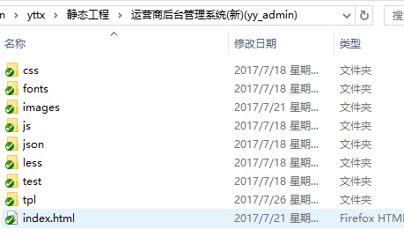

1：css:样式文件

2：fonts:图标文字文件

3：images:图片资源文件

4：js:脚本文件

5：json:测试状态下引入的本地请求文件

6：less:编译生成css样式文件的预处理文件

7：tpl:模板文件或者html静态文件，对应旧系统中app目录

8：index.html：系统引导页面，也就是首页，对应旧系统中app/index.html

二：Gruntfile.js文件，package_项目名称.json

这两个文件为项目自动化配置文件，搭配一起使用。

1：其中Gruntfile.js主要配置项目生成目录，功能选项配置，如less编译css，css压缩，javascript合并，JavaScript压缩，图片压缩，多个图片合并等。

2：package_项目名称.json文件为自动化配置同一备注和指定生成路径等

配置描述

问题描述

开发环境描述

部署环境描述